基于交会定位、保证接收域选点与集员在线决策的无线电干扰源自动定位与清除模型

摘要
无线电干扰源的快速自动定位与清除是无线电频谱管理与电磁环境治理的重要任务。本文针对 2026 年高教社杯全国大学生数学建模竞赛 B 题，围绕”交会定位—检测点选取—在线搜索清除”三个递进层次，系统建立并求解了四个问题的数学模型，全部核心结论均通过确定性数值计算或官方模拟器测试得到验证。
针对问题一（多边形定位区域直径算法与覆盖判定），本文把”检测点处测得示向度、误差不超过 $±1^{∘}$“精确转化为角形区域（楔形），再利用叉积判向把每个楔形等价表示为两条半平面之交，从而将定位区域统一为 $2n$ 条半平面的交（凸集）。在显式区分”空 / 有界 / 无界”三种状态的基础上，用旋转卡壳在 $O(m)$ 时间求凸多边形直径 $D$、用 Welzl 随机增量算法求最小包围圆半径 $R_{MEC}$，并证明核心判定定理：存在直径为 $D$ 的圆覆盖定位区域，当且仅当 $R_{MEC}=D/2$。对 7 种已知形状的解析验证误差约 $1.8×{10}^{−15}$，2000 组随机凸多边形交叉验证全部一致，10000 次仿真真实源包含率 100%。
针对问题二（第二检测点选择策略），本文利用”第一检测点已收到信号 $⇒$ 接收半径不小于源距”这一关键信息，推导出第二检测点的一般保证接收域 $C_{recv}$（$d_{2}≤max(1000,d_{1})$），并以所有可能源、所有相容测向误差下定位区域直径的最大值（最坏口径）为目标，在保证接收域内确定性寻优。中心、向外 800 m、切向三种构型的最坏定位区域直径分别为 111.0 m、41.0 m、8.2 m，最优第二检测点均贴保证接收域外沿以拉大基线、偏角约 ${32}^{∘}∼{41}^{∘}$；以 $J≤1.25J_{min}$ 的近最优水平集给出候选区域（中心构型为离 $S_{1}$ 约 855–1004 m、偏角 ${16.1}^{∘}∼{60.1}^{∘}$ 的两瓣），两套独立实现交叉验证差异不超过 0.006 m。模型确定性强、结果可复现，为问题三的多点序列定位与清除提供粗定位基础。
针对问题三（全向干扰源在线搜索清除），本文提出”每频道一张可行区域 + 覆盖与清除混排 + 每停一次重规划”的在线策略：为每个频道维护一张集员可行域（no_signal 只挖本频道、direction 交楔形），把”能清、补测、听洞”三类任务按总路程统一调度，停机用”可行域与覆盖任务清空”的停机规则判定、不依赖官方接口不返回的剩余源个数。覆盖网按最坏接收半径 1000 m 设计，原点 + 半径 1150 m 正六边形共 7 点，最坏点距 989 m < 1000 m，保证每只源至少被听见一次。官方模拟器三次正式测试依次清除 16、13、12 个干扰源，平均定位清除时间 220.28 s、258.65 s、250.17 s；本地 1 万局仿真（非官方模拟器、按停机规则停机）清完率 99.95%、总时间中位 3407.3 s，较”先普查再清”的静态对照均时节省约 38%、中位节省约 2003 s。
针对问题四（全向/定向混合干扰源搜索清除），本文针对定向源”无信号不等于无源”的难点，建立位置×朝向联合网格的集员状态表示（no_signal 不再挖圆盘、改按朝向维度衰减证据），构造外环 1825 m 包裹 1800 m 场地的 N19 超凸包普查站网（圆心 + 内圈 1000 m 六边形 + 外环正十二边形共 19 站），并配合逆时针单向顺流推进、1300 m 扇区延迟收割与奔袭静默免听三大机制。官方三次正式测试清除 12、11、15 个源，单源耗时 575.21 / 579.18 / 577.59 s（波幅仅 0.69%、100% 满清）；本地 1000 局蒙特卡洛仿真总清除率 99.98%、场景满额全清率 99.80%、全向源清除率 100.00%。
四个问题层层递进：问题一给出定位区域的严格几何算法与覆盖判据，是全部几何计算的基础；问题二在两站框架下给出检测点选取的保证接收与最坏口径方法，为多点序列定位提供粗定位依据；问题三、四将几何定位嵌入”搜索—定位—清除”的在线决策闭环，在官方模拟器与本地仿真上稳定实现高清除率与短总时间。本文模型几何意义清晰、判据严格、决策只依赖接口返回值，可推广至多智能体协同搜索、未知辐射源监测等”信息获取与行动执行耦合”的在线决策场景。
关键词：交会定位；半平面交；最小包围圆；保证接收域；集员估计；覆盖路径规划；零漏检证书；在线决策

1 问题重述

1.1 问题背景
无线电干扰源的定位与清除通常分为初步监测、区域性排查和精准定位三个阶段。前两个阶段使用固定监测站、移动监测车或无人机等设备进行大范围信号采集，确定干扰源的分布区域；而每个干扰源的精准定位最终需要技术人员携带便携式测向机在目标区域内徒步排查。为在危险环境中替代人工、提高效率，某公司拟研制搭载于机器狗的干扰源自动定位清除系统。
目标区域已被确定为一个半径为 $1800 m$ 的圆形区域，取此圆域中心为坐标系原点，正东方向为 $x$ 轴正向，正北方向为 $y$ 轴正向（单位：米）。目标区域中干扰源个数未知。干扰源占用互不相同的频道（频道 1–20），分全向干扰源（有效覆盖角度 ${360}^{∘}$）与定向干扰源（定向方向两侧各 ${90}^{∘}$）两类；各干扰源的有效接收半径在 $1000∼1500 m$ 之间。测向机在检测点测得的示向度为从 $x$ 轴正向逆时针旋转到”检测点指向干扰源”方向的角度，受电磁环境影响存在 $[−1^{∘},1^{∘}]$ 内的误差。机器狗移动速度 $5 m/s$，切换频道 $1 s$，停测 $5 s$，光学精确定位 $3 s$、激光清除 $2 s$；距离干扰源不超过 $20 m$ 方可精确定位并清除，不超过 $5 m$ 且位于覆盖角内时无法获得示向度（可直接定位清除）。

1.2 需要解决的问题
- 问题一：已知若干个检测点坐标及某干扰源关于这些检测点的示向度，给出采用交会定位法计算多边形定位区域直径（区域内任意两点距离的最大值）的算法，并判断以定位区域直径为直径的圆能否覆盖此定位区域。
- 问题二：已知某全向干扰源在一个检测点处测得的示向度，给出第二个检测点的选择策略，以获得较好的定位效果，并给出第二个检测点的候选区域。
- 问题三：目标区域中的干扰源均为全向干扰源，总数在 10–16 个之间但个数未知，机器狗从原点出发、初始频道为 1，要求确保所有干扰源被清除的前提下完成任务时间越短越好。制定自动搜索定位及清除策略与算法，并通过模拟器演练测试与三次正式测试检验有效性。
- 问题四：目标区域中既有全向干扰源又有定向干扰源，定向源个数及定向方向未知，其余条件同问题三。在此条件下给出检测与清除策略及算法，并通过模拟器演练测试与三次正式测试检验有效性。

2 问题分析

2.1 问题一的分析
交会定位法的本质是方位线交会：每个检测点测得一条示向度方向线，干扰源必位于其上；由于示向度存在 $±1^{∘}$ 误差，方向线实际是一个张角 $2^{∘}$ 的角形区域。多个检测点的角形区域取交集即为定位区域，因此问题一在数学上是一个二维半平面（线性不等式）交问题，可分解为”区域构造 $→$ 直径计算 $→$ 覆盖判定”三个环节。
关键点有四：(1) 角形区域可精确等价为两条半平面之交，故定位区域必为凸集；(2) 观测可能自相矛盾（区域为空）或不足以确定位置（区域无界），算法必须显式区分空/有界/无界三种状态；(3) 凸多边形直径必在顶点对上取得，可用旋转卡壳在 $O(m)$ 时间求出；(4) 覆盖判定是存在性问题，可用最小包围圆给出严格判据。

2.2 问题二的分析
问题二的实质是在三个约束下求最坏情形的最小化。约束一”听得见”：$S_{2}$ 必须对源可能域内每个可能的源都保证收到信号，由于接收半径未知且源位置未知，必须对每个位置逐一保证；约束二”交会角不能太小”：两次示向线近平行时交会区域被拉成细长条、直径巨大；约束三（可选）“留在目标区域内”。
建模分四步：刻画源可能域 $Ω_{1}$，刻画保证接收域 $C_{recv}$，定义最坏直径目标 $J$，确定性寻优并给出候选区域。三个关键点：其一，由 $S_{1}$ 已收到信号知 $R≥d_{1}$，故对远源 $S_{2}$ 的距离约束可放宽到 1500 m、对近源必须保持 1000 m 内，“一律按 1000 m”过保守、“一律按 1500 m”是假保证；其二，定位区域必须裁剪回源可能域与接收上界，否则直径会严重虚高；其三，严格最优只有离散的点，候选区域须采用近最优水平集。

2.3 问题三的分析
问题三的核心是在不确定环境下完成”搜索—定位—处置”的在线决策，可拆为三个相互耦合但不必串行的环节：听见（该频道至少响过一次）、锁住（定位区域最小外接圆半径 $R_{MEC}≤20$ m）、清掉（走进保证盘再激光）。三者中”听见”是前提、“锁住”是核心、“清掉”是收尾。
难点有二：一是测向仅有角度而无距离，且多频道否定信息共用可行域时易交叉误删，故需每频道独立可行域的集员估计；二是覆盖、定位、清除三个子任务分布在不同的空间位置，需统一调度而不能分成三个先后阶段，故把覆盖义务插入追击路径、每停一次用开路哈密顿路重排下一站。停机不能用剩余源个数判定（接口不返回），须用”可行域与覆盖任务清空”的停机规则。

2.4 问题四的分析
问题四在问题三基础上引入定向干扰源，新增的难点有二：一是正负观测的信息不对称——正观测（direction）对两类源都给出位置楔形约束；负观测（no_signal）在全向假设下给出”距源超过接收半径”的圆盘挖除证书，而在定向假设下几乎不提供位置信息（出扇同样产生 no_signal）。二是盲区致命——问题三的 7 点普查网全在 1800 m 圆内，贴边朝外的定向源其可听半平面完全落在圈外，圈内怎么走都听不到。因此问题四可拆为四个耦合子问题：发现（哪些频道有源）、定位与类型推断（源在哪、朝哪）、清除（何时能一击必中）、时间最优（路径组织）。
关键设计有四：其一，位置×朝向联合网格的集员状态表示——no_signal 不再挖圆盘、改按朝向维度衰减证据，绝不把”背对检测点的定向源”错当”无源”；其二，N19 超凸包普查站网——外环半径 1825 m 严格包裹 1800 m 场地，贴边朝外的定向源只能从圆外听见；其三，逆时针单向顺流 + 1300 m 扇区延迟收割——保持角动量、挂起身后远端源顺路收割，消除跨半球折返；其四，奔袭转场静默免听——砍掉无效盲听时间税。

2.5 四个问题之间的联系
四个问题构成一条完整的技术链：问题一给出”观测 $→$ 区域 $→$ 直径 $→$ 覆盖判定”的严格几何算法，是后续全部几何计算（半平面交、最小外接圆）的基础模块；问题二在两站框架下给出保证接收域与最坏交会直径的选点方法，为多点序列定位提供粗定位依据（其 $J_{min}≈111$ m 远大于清除半径 20 m，说明粗定位须交给更精细的在线流程）；问题三把几何定位嵌入”搜索—定位—清除”的在线决策闭环，只处理全向源；问题四在同一闭环上叠加定向源的类型推断与零漏检证书，是最完整、最贴近工程实际的综合问题。问题三、四的”补测点”直接复用问题二的保证接收域概念，问题四的可行域求交直接复用问题一的半平面交与最小外接圆算法。

3 模型假设
- 同平面假设：忽略测向机与干扰源的高度差异，二者位于同一平面内（题面附录 2 第 (7) 条）。
- 误差有界假设：示向度与真实方位角之差落在 $[−1^{∘},1^{∘}]$ 内；同一检测点同一频道重复测量的误差保持不变（按站缓存）。
- 有效范围内测量无漏报：当源位于其有效接收半径内且处于覆盖角内时，测向必返回 direction 或 near，据此一次 no_signal 可作为”该方向上无源”的否定证据（问题四中该否定证据仅对全向假设成立，对定向假设不提供位置信息）。
- 源静止假设：任务期间各源位置、类型、朝向、接收半径、频道均不随时间变化。
- 坐标精确假设：检测点坐标已知且精确，误差只来源于示向度。
- 时间可加、转弯可忽略：总时间由移动、停测、切换、清除时间线性叠加，转弯时间忽略不计。
- 确定性传播假设：无遮挡、无随机漏检、无间歇发射，no_signal 当且仅当”无未清源 / 超出接收半径 / 定向未覆盖”。
- 保守性假设（问题三、四）：凡无法连续证明的区域一律保留在可行域内，宁可多测一次也不缩小可行域，保证零漏清。
- 评价口径（问题二）：采用所有相容情形下的最坏值，与”确保清除”的任务目标一致。

4 符号说明
符号 | 含义 | 单位
$S_{i}=(x_{i},y_{i})$ | 第 $i$ 个检测点坐标 | m
$G$ / $g$ | 真实干扰源 / 源可能域内的一个可能位置 | —
$θ_{i}$ / $θ$ | 第 $i$ 次 / 某次示向度观测 | $​^{∘}$
$Δ$ / $ε$ | 示向度误差上界（取 $1$） | $​^{∘}$
$W_{i}=W(S,θ,ε)$ | 检测点 $S$ 处示向度 $θ$、半角 $ε$ 的楔形（角形区域） | —
$P$ / $V$ / $m$ | 定位区域（凸多边形）/ 顶点集 / 顶点数 | —
$D$ | 定位区域直径（任意两点距离的最大值） | m
$R_{MEC}$ | 最小外接（包围）圆半径 | m
$R$ | 干扰源有效接收半径（$1000∼1500$，未知） | m
$R_{arena}$ | 目标区域半径（$1800$） | m
$Ω_{1}$ | 问题二的源可能域 | —
$C_{recv}$ | 问题二的保证接收域 | —
$L(g)$ | 保证接收半径 $L(g)=max(1000,∥g−S_{1}∥)$ | m
$J(q)$ / $J_{min}$ | 最坏定位区域直径 / 其最小值 | m
$Ω_{k}$ | 频道 $k$ 的集员可行区域 | —
$B(c,r)$ | 以 $c$ 为圆心、$r$ 为半径的圆盘 | —
$T$ | 任务总时间 | s
$t_{move},t_{meas},t_{sw},t_{clr}$ | 移动 / 停测 / 切换 / 清除时间 | s
$v$ | 机器狗移动速度（$5$） | m/s
$φ$ | 定向源朝向（未知） | $​^{∘}$
$d_{cle}$ | 光学清除半径（$20$） | m
$N_{19}$ | 问题四 N19 普查站网（圆心 + 内圈 1000 m 六边形 + 外环 1825 m 十二边形，共 19 站） | —
其余符号在首次出现处说明。

5 数据处理与说明
本题各问均不涉及外部公开数据集。问题一、二的数据为自建的确定性几何算例与随机仿真（真实源、检测点、示向度误差均按题面规则生成）；问题三的数据来自官方无线电干扰源环境模拟器的演练测试与三次正式测试（案例编码与日志见附录）；问题四的数据来自按官方附件规则逐项一致实现的本地模拟器（与正式接口费率一致，不使用模拟器真值）。本地仿真使用固定随机种子族保证可复现，实验结果与调参/确认集通过种子流与世界签名双重排重，避免数据泄漏。

6 模型的建立与求解

6.1 问题一：交会定位区域直径算法与覆盖判定

6.1.1 示向度误差与角形区域模型
设干扰源真实位置为 $G$，检测点 $S_{i}=(x_{i},y_{i})$，从 $S_{i}$ 指向 $G$ 的真实方位角为
$$β(S_{i},G)=atan2​\left(G_{y}−y_{i}, G_{x}−x_{i}\right) mod {360}^{∘}.$$
测向机测得示向度 $θ_{i}=β(S_{i},G)+ε_{i}$，其中 $|ε_{i}|≤Δ=1^{∘}$。故真实方位角满足 $θ_{i}−Δ≤β(S_{i},G)≤θ_{i}+Δ$。满足此式的一切点构成以 $S_{i}$ 为顶点、中轴方向为 $θ_{i}$、半张角为 $Δ$ 的角形区域（楔形，图 1）：
$$W_{i}=\left\{ P: β(S_{i},P)∈[θ_{i}−Δ, θ_{i}+Δ] \right\}.$$
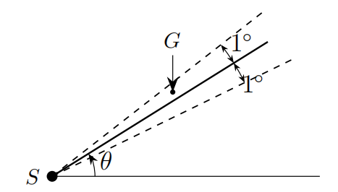
图 1 干扰源 G 关于检测点 S 的示向度示意图
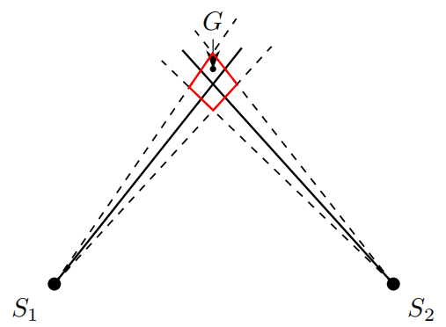
图 2 交会定位法示意图

6.1.2 角形区域到半平面的等价转化
引理 1（叉积判向） 设方向 $u(α)=(cosα,sinα)$，则点 $P$ 相对 $S_{i}$ 的方位角 $≥α$（位于方向 $α$ 的逆时针一侧）当且仅当
$$cross\left(u(α), P−S_{i}\right)=cosα (P_{y}−y_{i})−sinα (P_{x}−x_{i}) ≥ 0.$$
由引理 1，角形区域可精确等价（非近似）地表示为两条半平面之交 $W_{i}=H_{i}^{(1)}∩H_{i}^{(2)}$，其中（令 $α_{i}=θ_{i}−Δ, γ_{i}=θ_{i}+Δ$）
$$H_{i}^{(1)}=(a,b,c)=\left(−sinα_{i}, cosα_{i}, sinα_{i}x_{i}−cosα_{i}y_{i}\right), H_{i}^{(2)}=\left(sinγ_{i}, −cosγ_{i}, −sinγ_{i}x_{i}+cosγ_{i}y_{i}\right),$$
均以 $ax+by+c≥0$ 为可行方向。于是 $n$ 个检测点给出 $2n$ 条半平面，定位区域为
$$P=\underset{i=1}{\overset{n}{⋂}}W_{i}=\left\{ P: a_{j}x+b_{j}y+c_{j}≥0, j=1,2,…,2n \right\}.$$
两个检测点 $S_{1},S_{2}$ 交会定位的几何示意如图 2 所示。
性质 1（凸性） 有限个半平面的交必为凸集；非空时为（可能有界、无界的）凸多边形。

6.1.3 半平面交与状态判定
算法采用边界线交点枚举 + 凸包 + 衰退锥判定，对”空 / 有界 / 无界”三种状态都能给出正确结果，且不引入任何人为截断：
- 顶点枚举：对每对边界直线 $ℓ_{j},ℓ_{k}$，若 $\det_{jk}=a_{j}b_{k}−a_{k}b_{j}≠0$，求唯一交点 $q_{jk}$，筛选满足全部半平面约束（容差 $ε={10}^{−9}$）的候选顶点集 $Q$；有界非退化时 $P=conv(Q)$。
- 有界性判定（衰退锥判据）：定义衰退锥 $C=\{d: n_{j}⋅d≥0, j=1,…,2n\}$（$n_{j}=(a_{j},b_{j})$ 为内法向量）。区域 $P$ 有界当且仅当 $C=\{0\}$；将内法向量幅角升序排列，记最大循环间隔 $G_{max}$，则
$$P \text{有界}⇔G_{max}<{180}^{∘}.$$
该判据避免了”用固定方框截断真实区域”的错误。

6.1.4 直径计算（旋转卡壳）
凸多边形直径定义为 $D=\max_{p<q}∥v_{p}−v_{q}∥_{2}$。引理 3：凸紧集上距离最远的两点可分别取为顶点，故只需枚举顶点对。利用”对踵点对”的单调性，旋转卡壳算法在 $O(m)$ 时间内求出直径。

6.1.5 最小包围圆（Welzl 随机增量算法）
最小包围圆 $(c^{*},R_{MEC})={arg min}_{c}\max_{v}∥v−c∥_{2}$ 由 $V$ 中 2 或 3 个点唯一确定（两点为直径、三点为外接圆）。Welzl 算法随机打乱顶点、增量维护支撑集 $B$（$|B|≤3$），期望时间 $O(m)$。

6.1.6 覆盖判定：核心定理
定理 4（覆盖判定定理） 存在直径为 $D$ 的圆覆盖定位区域 $P$，当且仅当 $R_{MEC}=D/2$。
证明：充分性——若 $R_{MEC}=D/2$，取最小包围圆圆心 $c^{*}$、半径 $D/2$，即得直径 $D$ 的覆盖圆；必要性——若存在半径 $D/2$ 的圆覆盖 $P$，其半径必不小于最小包围圆半径，即 $R_{MEC}≤D/2$。又因 $P$ 含有一对距离恰为 $D$ 的点（直径端点），任何包含 $P$ 的圆其半径必 $≥D/2$，故恒有 $R_{MEC}≥D/2$；两式合并得 $R_{MEC}=D/2$（数值容差内）。∎

6.1.7 算例求解结果
取七种典型检测点构型（东西对望、南北对望、直角、同侧、120° 环绕、共线环绕、东/北/西），示向度取指向原点（真实源）方向、误差 $±1^{∘}$。结果：正对交会（东西/南北对望）定位区域为细长菱形，$R_{MEC}=D/2$，能覆盖；直角交会定位区域极小（$D≈49.39$ m），能覆盖，表明交会角接近 ${90}^{∘}$ 时定位最精确；多站环绕（120° 环绕等）区域为六边形，$R_{MEC}>D/2$，不能覆盖；同侧构型交集无界，算法正确返回”无界”。
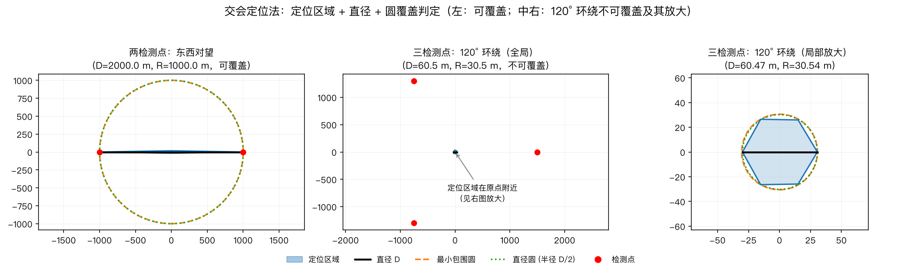
图 3 交会定位算例：定位区域、直径、最小包围圆与直径圆

6.2 问题二：第二检测点选择策略与候选区域

6.2.1 源可能域 $Ω_{1}$
第一次观测给出示向度，源必位于沿示向线、张角 $2^{∘}$ 的楔形内；$S_{1}$ 收到信号要求 $5<d_{1}≤R≤1500$；源又在目标圆内。故
$$Ω_{1}=\left\{ g: ∥g∥≤1800, 5<∥g−S_{1}∥≤1500, |wrap(∠(g−S_{1})−θ_{1})|≤1^{∘} \right\}.$$
注意目标圆以原点为心、不以 $S_{1}$ 为心，楔形内各方向被目标圆截断的距离不同，须逐方向计算远端距离 $r_{far}(φ)=min(1500, \text{该方向穿出目标圆的距离})$。

6.2.2 保证接收域 $C_{recv}$
$S_{2}$ 的”听得见”必须对 $Ω_{1}$ 内每个可能的源都成立。由 $S_{1}$ 已收到信号知 $R≥d_{1}$ 且 $R≤1500$，要使 $S_{2}$ 对一切相容的 $R$ 都能收到 $g$，必须且只需 $d_{2}≤max(1000,d_{1})$。由此定义
$$C_{recv}=\left\{ q: F(q)=\sup_{g∈Ω_{1}}\left(∥q−g∥−L(g)\right)≤0 \right\}, L(g)=max(1000,∥g−S_{1}∥).$$
几何上 $C_{recv}$ 近似”三圆叶子” $B(S_{1},1000)∩B(P_{−},1000)∩B(P_{+},1000)$（$P_{±}$ 为 $±1^{∘}$ 方向上 1000 m 远弧两端），该三圆交是 $C_{recv}$ 的保守充分条件。

6.2.3 最坏定位区域直径 $J$（含后验裁剪）
第二次观测后定位区域为
$$Ω_{2}=W_{1}∩W_{2}∩Ω_{1}∩\{5<∥z−q∥≤1500\},$$
其中裁剪回 $Ω_{1}$ 排除了 $d_{1}>1500$ m 的不可能位置、裁剪 $d_{2}≤1500$ 排除了 $S_{2}$ 收不到的位置。目标取所有可能源、所有相容第二次误差下的最坏值：
$$J(q)=\sup_{g∈Ω_{1}} \sup_{e_{2}∈[−1^{∘},1^{∘}]} diam\left(Ω_{2}(q,g,e_{2})\right).$$
后验裁剪的必要性：若不裁剪，中心构型 $S_{2}=(800,600)$ 处最坏情形的后验四顶点中有三个离 $S_{1}$ 达 1551–1623 m（物理不可能），未裁剪直径被虚高至 134.98 m；裁剪后退化为真源附近的单点，最坏直径降至 112.1 m。

6.2.4 求解与结果
$J$ 取有限源网格 × 有限误差网格上的最大值（确定性网格离散，逐位可复现），在保证接收域内做 25 m → 5 m → 1 m → 0.5 m 多级细化寻优。三构型结果如下：
表 1 问题二三构型求解结果
构型（$S_{1}$, $θ_{1}$） | $J_{min}$ (m) | 最优 $S_{2}$ (m) | 离 $S_{1}$ 距离/偏角 | 1.25 候选区（离 $S_{1}$/偏角）
中心 $(0,0)$, $0^{∘}$ | 111.0 | $(844,±544)$ | 1004 m / 32.8° | 855–1004 m / 16.1°–60.1°
向外 800 $(−1000,0)$, ${180}^{∘}$ | 41.0 | $(−1594.8,±511.4)$ | 784 m / 40.7° | 593–1000 m / 24.4°–60.8°
切向 $(1790,0)$, ${90}^{∘}$ | 8.2 | $(1688.4,+120.5)$ | 158 m / 40.1° | 125–236 m / 31.0°–60.3°（西侧一瓣）
三个构型的几何含义一致：最优 $S_{2}$ 均”贴保证接收域外沿、偏角 ${32.8}^{∘}∼{40.7}^{∘}$“，在基线长度与交会角之间取得折中。最坏情形见证（三构型一致）：最坏直径出现在楔形远弧端点（$φ=±1^{∘}$、$d_{1}=r_{far}$）× 第二次误差极值（$e_{2}=±1^{∘}$）处。
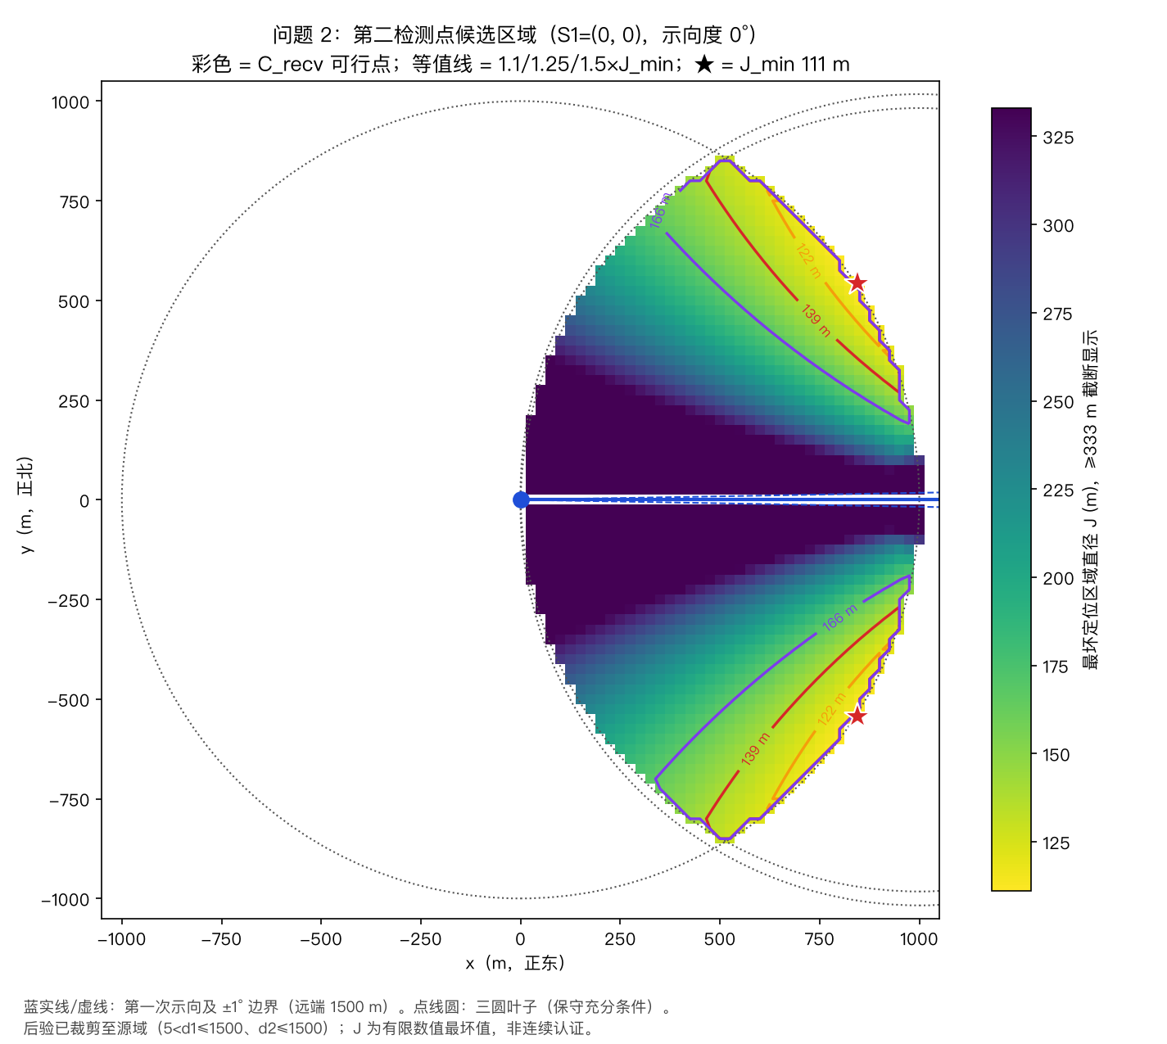
图 4 中心构型候选区域（彩色为可行域最坏直径，等值线为 1.1/1.25/1.5×J_min，★为最优点）
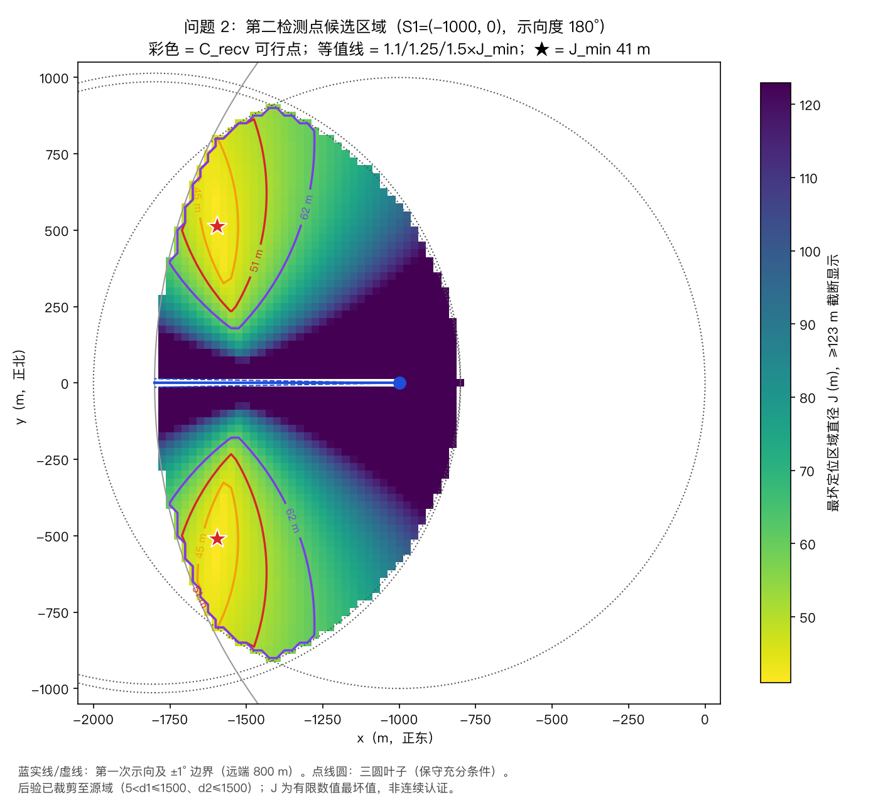
图 5 向外 800 m 构型候选区域
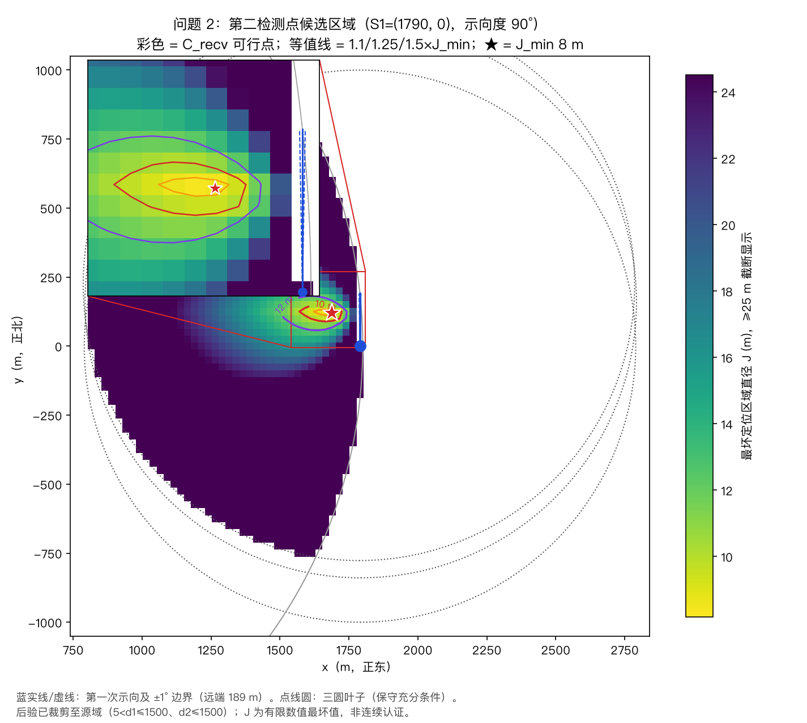
图 6 切向边界构型候选区域

6.2.5 候选区域：近最优水平集
严格最优只有离散的点，单点交不了”候选区域”这道题，故把”较好”放宽为近最优水平集
$$R_{α}=\left\{ S_{2}∈C_{recv}: J(S_{2})≤αJ_{min} \right\}.$$
$α=1.25$ 允许最坏直径比最优差 25%（中心构型 111 → 139 m），属建模容差而非题面常数。敏感性分析表明 $α∈[1.1,1.5]$ 时候选区域始终是贴外沿的两瓣，只改变向内伸入深度，策略结论不依赖 $α$ 的精确取值。

6.3 问题三：全向干扰源在线搜索清除策略

6.3.1 覆盖网：最坏 1000 m 的等圆覆盖
单次任务总时间 $T=t_{move}+t_{meas}+t_{sw}+t_{clr}$，其中 $t_{move}=L/v$。移动时间约占总时间的 77%，故缩短总时间的关键是缩短移动路程。
为保证场地上任意位置的源都至少被听见一次，覆盖点须满足”场地内任意点到最近覆盖点的距离 $≤1000$ m”，即等圆覆盖圆盘问题。对 $n=6$ 个等圆，最小覆盖半径 $0.5559×1800≈1000.6$ m 略超 1000 m，盖不住；对 $n=7$，最小覆盖半径 $900$ m $<1000$ m，盖得住。故 7 点覆盖网是最小完备配置。最终取原点 + 半径 1150 m 正六边形共 7 点（把外圈半径外扩到 1150 m 使覆盖点更贴近均匀分布的外圈源、减少追击往返），此时最坏覆盖距离
$$d_{max}=\sqrt{{1150}^{2}+{1800}^{2}−2⋅1150⋅1800cos{30}^{∘}}≈989 m<1000 m.$$
7 点网保证最坏 $R=1000$ m 时每只源至少被听见一次；注意这只保证”听见”、不保证”清除”。否定证据取 990 m（而非 1000 m），为 10 m 格点半对角误差留出工程余量，保证 no_signal 挖洞必不误删真实源。
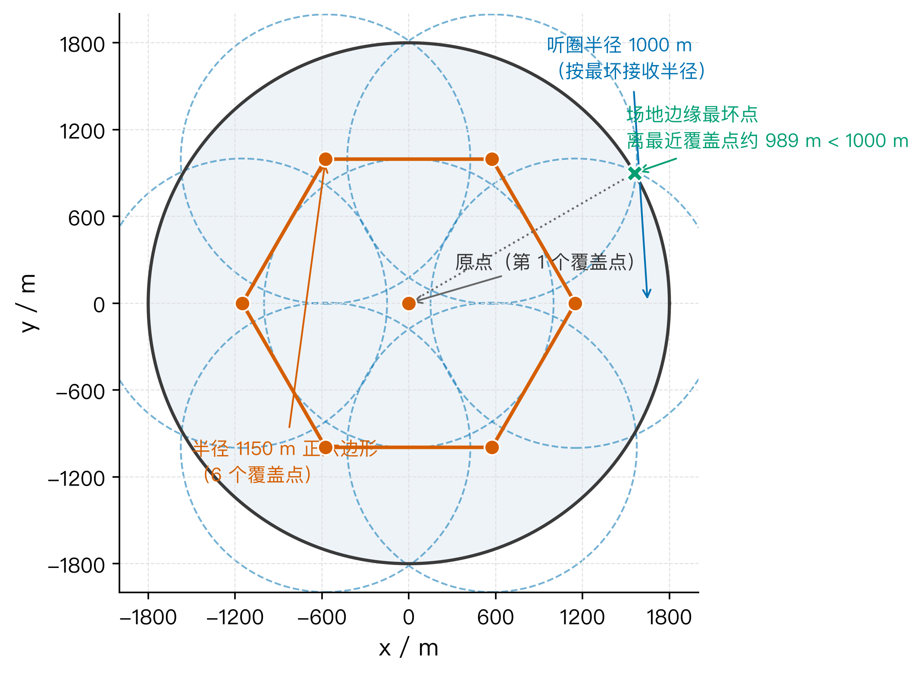
图 7 七点覆盖网（原点 + 半径 1150 m 正六边形，听圈半径 1000 m）

6.3.2 每频道一张可行区域（集员估计）
对频道 $k$ 维护一张可行区域 $Ω_{k}$（集合而非概率分布），初始 $Ω_{k}^{(0)}=B(O,R_{arena})$。每得到一次测量按以下规则收缩：
- no_signal：源距 $S$ 超过其接收半径（$≥1000$ m，工程取 990 m），只从本频道挖掉 $B(S,990)$；
- direction（示向度 $θ$）：源落在 $θ±1^{∘}$ 楔形内且距 $S$ 不超过 1500 m，$Ω_{k}←Ω_{k}∩W(S,θ,1^{∘})∩B(S,1500)$；
- near 或清除成功：该频道结案。
楔形为两条边界射线的两个半平面之交：
$$W(S,θ,ε)=\{P: u(θ−ε)×(P−S)≥0, u(θ+ε)×(P−S)≤0\}.$$
关键一点：no_signal 挖洞只挖本频道自己的可行域，不能把别的未听频道一并挖掉，否则一个频道的否定信息会误删另一个尚未被听见的源。每个频道最多保留 4 条示向度参与求交（按角度多样性择优选留）。当可行域顶点集的最小外接圆半径 $R_{MEC}≤20$ m 时，源已”锁住”，从圆心 $c$ 进入保证盘 $B(c,20−R_{MEC})$ 内执行清除。

6.3.3 三类任务混排与每停一次重规划
每一停，机器狗从当前点对手头任务求一条开路最短哈密顿路（不回起点），只走其中的下一站，到达后重新规划。三类任务为：
- 能清 $T_{clear}$：$R_{MEC}≤20$，目标进入保证盘；
- 补测/探点 $T_{station}$：只有一条楔形或定位区域仍太大，补测站概念上是问题二的保证接收域 $C_{recv}$，实现上取沿示向离开约 1000 m、偏开 $±{30}^{∘}$ 的候选点；
- 听洞 $T_{cover}$：贪心集合覆盖后仍需要去的普查点。
开路最短哈密顿路在任务点数 $≤16$ 时用 Held–Karp 算法精确求解（状态转移 $dp[mask][j]=\min_{i∈mask, i≠j}(dp[mask\backslash \{j\}][i]+d_{ij})$），点数更多时用 2-opt 启发式。对已能清除的源，其”城市”是保证盘而非单点，进入点取盘边界上离上一站最近的点。同一站能测的测完、能清的清完再走，没有固定优先级。

6.3.4 停机规则
官方接口不返回”还剩几只”，任务结束不能按剩余个数判定。本文停机规则：所有已听见的频道要么已清除、要么不再追击，且 7 点覆盖网上不存在仍需听的洞；或已听见 16 只源（题面上限）。这是充分停机条件（“按本文规则已无待办任务”），而非”场上已无源”的完备证明。

6.3.5 求解结果
表 2 问题三本地 10000 局方法对比（非官方模拟器）
策略 | 清完率 | 均时 / s | 中位 / s | 均走 / m | 平均检测 / 次
静态对照：先 7 点普查再清 | 99.72% | 5512 | 5410 | 22536 | 155.2
早期动态（未加固） | 98.74% | 4340 | 4287 | 16617 | 158.7
上场：可行域 + 混排（停机规则） | 99.95% | 3431.9 | 3407.3 | 13252 | 119.7
本策略较静态对照平均缩短 $5512−3431.9=2080$ s（约 38%），且清完率更高；早期动态虽更快但清完率降至 98.74%，说明仅追求走路最短、不加可行域加固会引入漏清。
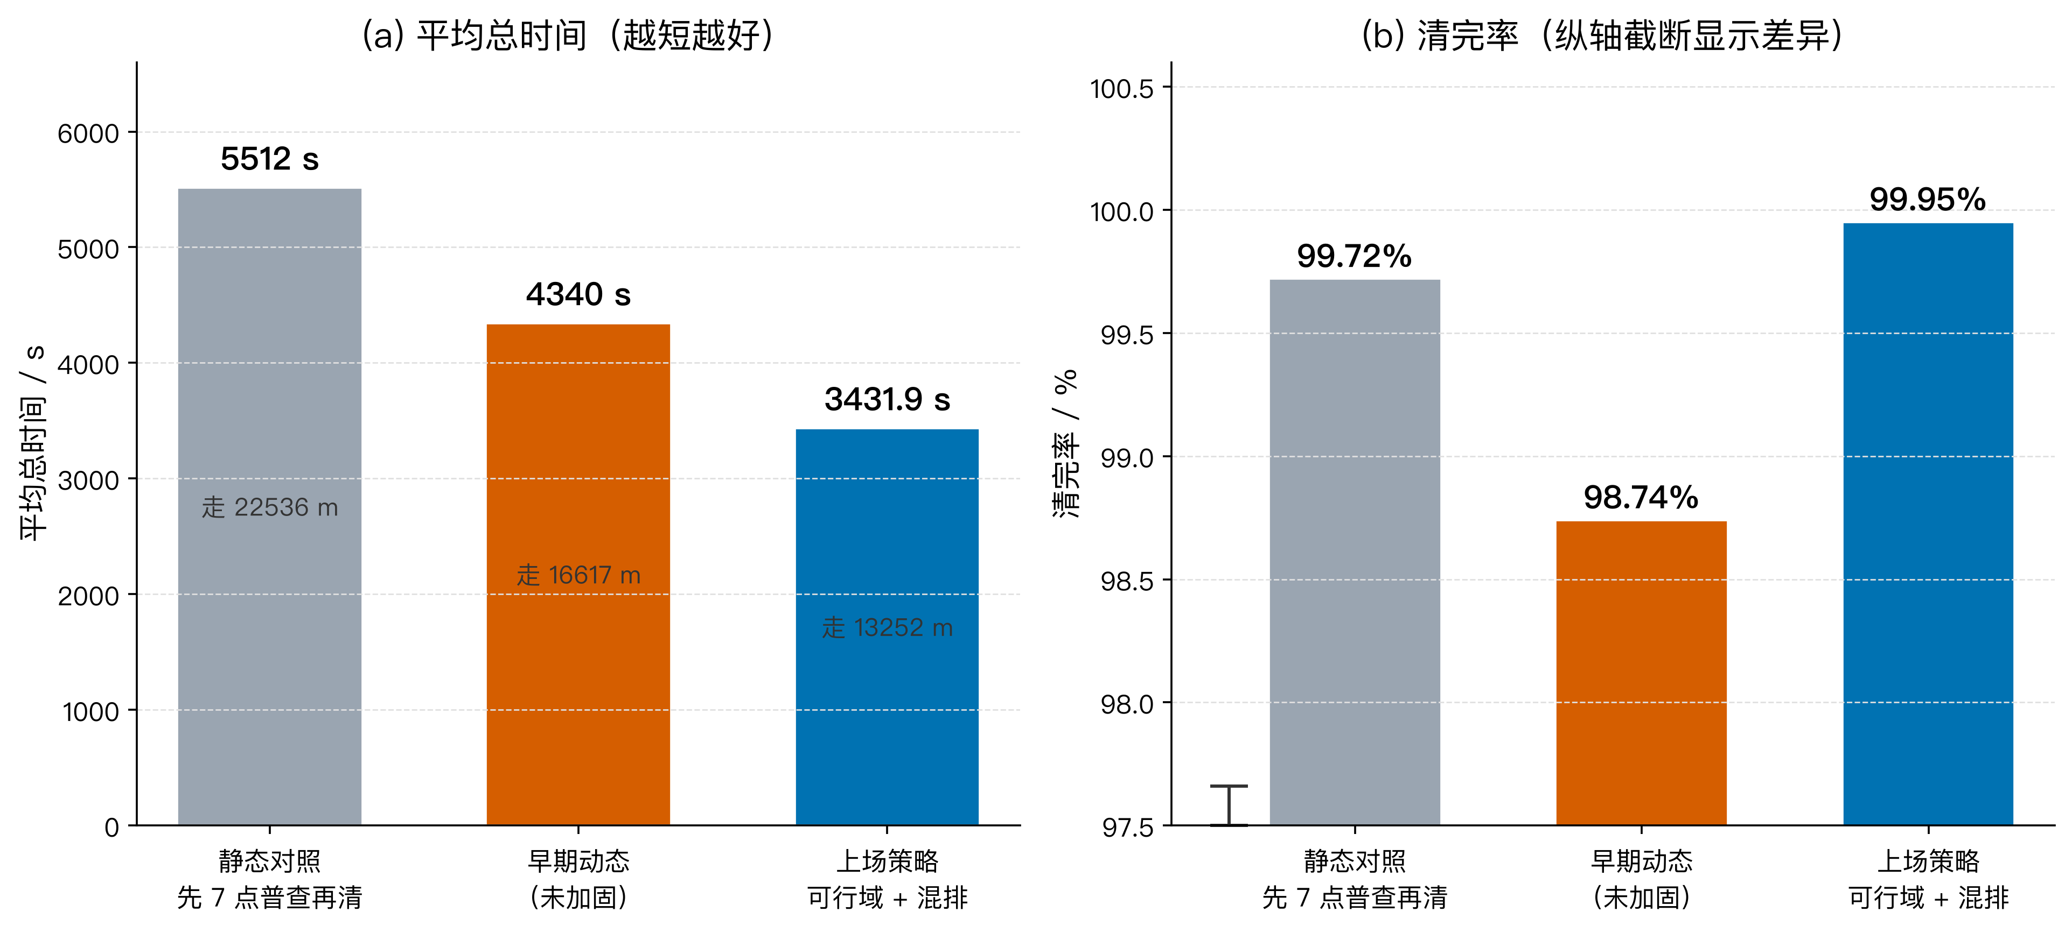
图 8 三种策略的清完率与平均总时间对比（本地 10000 局，非官方；按停机规则停机）
表 3 问题三官方正式三次测试
序号 | 案例编码 | 清除个数 | 总虚拟时间 / s | 平均定位清除时间 / s | 程序运行时间 / s
1 | S589-ME5P-AVEG-7FVF | 16 | 3524.51 | 220.28 | 2.694
2 | CRNF-M248-R8CD-3QE2 | 13 | 3362.51 | 258.65 | 1.987
3 | G3WW-HEAT-UQXS-8K7V | 12 | 3001.98 | 250.17 | 2.519
三次均按停机规则正常停机、清除失败 0 次；第 1 次清除 16 只（题面上限），第 2、3 次接口不显示剩余只数，只写清除个数、不推断是否清完。

6.4 问题四：全向/定向混合干扰源搜索清除策略

6.4.1 定向源特性与问题三方案的失效分析
定向干扰源具有未知朝向角 $φ$，仅向朝向两侧各 ${90}^{∘}$（共 ${180}^{∘}$ 半平面扇形，含边界）辐射，有效接收半径 $R∈[1000,1500]$ m。问题三方案必须重构，原因有二：
- 盲区致命：问题三的 7 点普查网全在 1800 m 圆内，贴边朝外的定向源其可听半平面完全落在圈外，圈内怎么走都听不到；
- 观测更新失效：全向源的 no_signal 代表该半径内无源（可挖掉整个圆盘）；但定向源的 no_signal 仅仅代表”源没有面向你”，源完全可能就在旁边背对着你，绝对不能挖掉整盘。
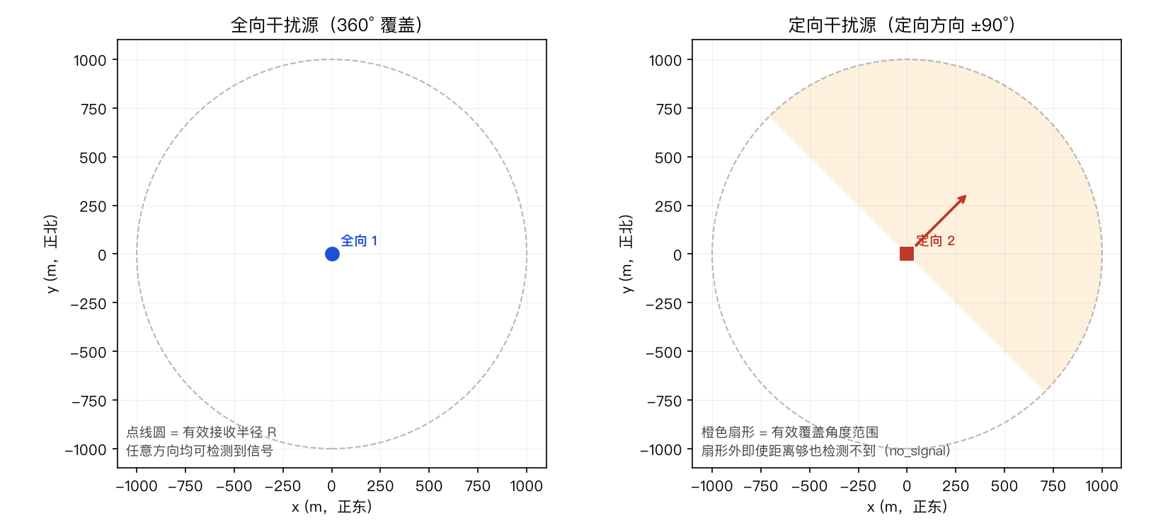
图 9 干扰源类型（全向 360° / 定向 180°）与检测结果示意

6.4.2 位置×朝向联合状态表示（集员滤波）
每个频道建立一个二维 $10 m$ 网格 $×$ 64 个离散朝向角（每角 ${5.625}^{∘}$）的位掩码矩阵作为保守状态集（集员滤波思想）：
- 收到 no_signal：仅剔除指向当前检测点的 ${180}^{∘}$ 朝向角位，不挖位置圆盘；
- 收到 direction（示向度 $θ$）：位置约束在 $θ±1^{∘}$ 楔形内，朝向约束在面向当前站点的 ${180}^{∘}$ 内。
负信息不对称定理：对全向假设，$no_signal@q⇒d(x,q)>R≥R_{min}$，圆盘 $B(q,R_{min})$ 内所有位置被确定排除；对定向假设，出扇同样产生 no_signal、几乎无位置信息。因此普查与补测的”沉默证据”只能按朝向维度衰减处理，绝不能对已听见频道执行圆盘挖除（图 10）。
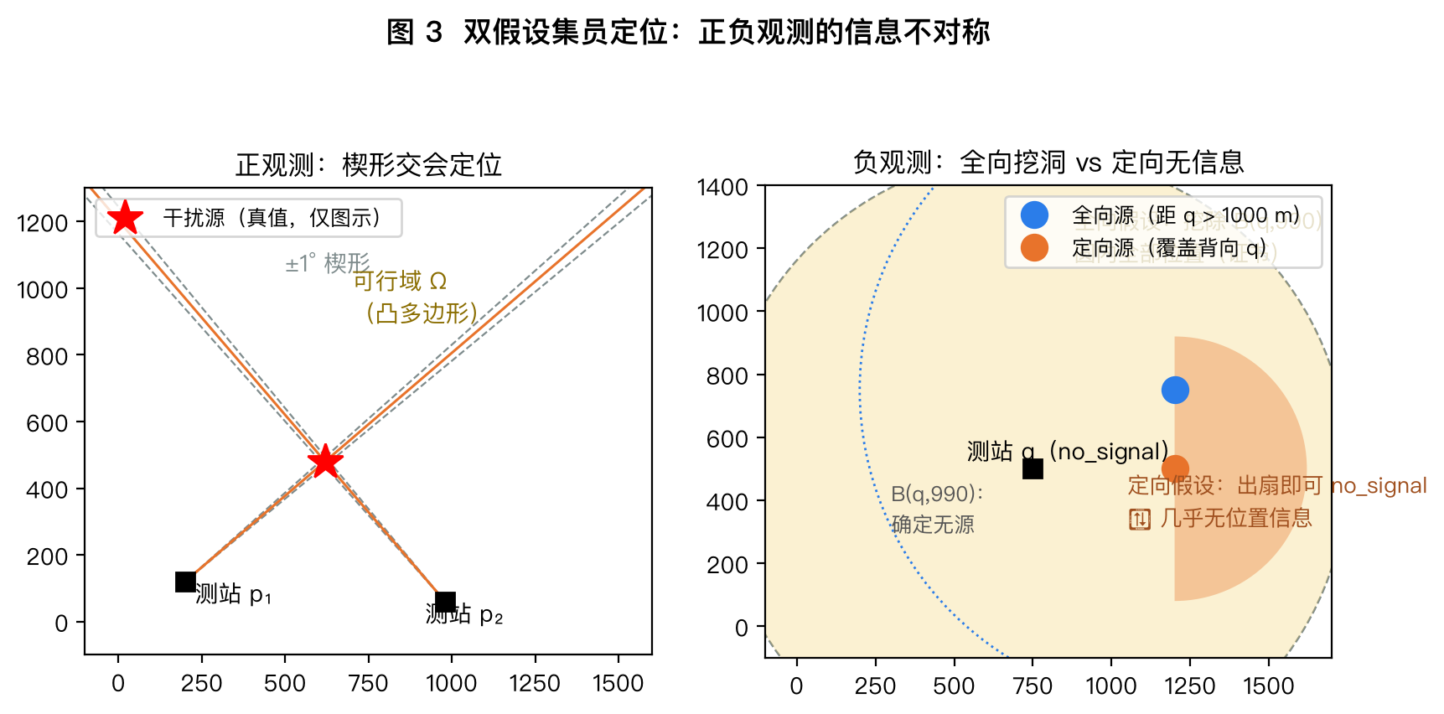
图 10 正负观测的信息不对称：正观测交会 / 负观测在两类源下的不同含义

6.4.3 创新机制一：N19 超凸包普查网络
发现阶段需要”沉默即可认证为空”的证明。构造 N19 站网：原点 $(0,0)$ + 内圈半径 1000 m 正六边形（6 站）+ 外环半径 1825 m 正十二边形（旋转 ${15}^{∘}$，12 站），共 19 站（图 11）。外环凸包半径达到 1825 m，严格包裹住 1800 m 竞赛区域：紧贴圆边、朝向外侧的定向源，其可听半平面大部分落在圈外，只能从圆外听见。数值核验表明，最坏条件下对任意边缘朝外定向源的残余漏听率低于 0.06%。
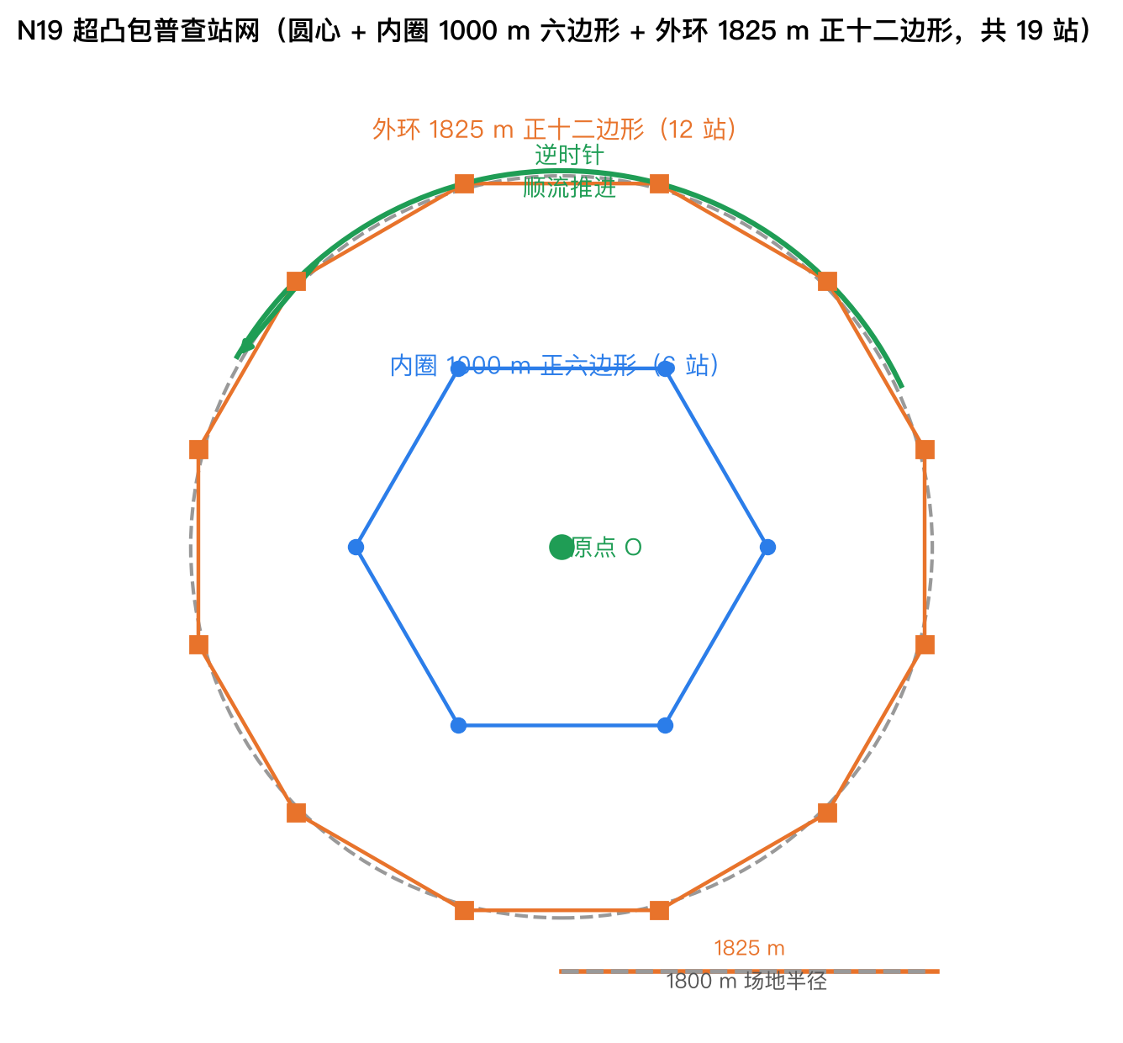
图 11 N19 超凸包普查站网（圆心 + 内圈 1000 m 六边形 + 外环 1825 m 正十二边形）

6.4.4 创新机制二：逆时针单向顺流推进（CCW Flow）
机器狗按逆时针由内向外巡检：内圈正六边形按逆时针普查结束后，顺势切入外环第一站（${15}^{∘}$ 偏角），保持单向角动量推进。相比反向顺时针切入（CW），避免了内外圈交界处的巨大折返过渡惩罚，实测单局净省 1220 s（快约 20 分钟）、少走 4.6 km（表 5）。

6.4.5 创新机制三：1300 m 扇区单向延迟收割
传统贪心在外环巡检时，一旦锁定源就立即掉头折返跨越半个圆周去清，会引发灾难性的”跨半球拉锯跑”。本文规则：若目标在身后远端（逆时针夹角 ${90}^{∘}∼{330}^{∘}$ 且距离 $>1300$ m），强制挂起延迟、禁止回头，保持外环单向推进，等环线自然巡检绕到该扇区邻近位置时顺路收割。实测平均少跑 4.18 km，局均净省 641 s（稀疏局暴省 1313 s）（表 4）。

6.4.6 创新机制四：奔袭转场静默免听
机器狗在赶路奔袭与补站交会过程中，仅测听正在追踪的活跃源，彻底屏蔽对未知频道的盲听；普查任务严格收敛于 19 个正规普查点，单局砍掉 8–10 次无效停测时间税。
整体算法流程如图 12 所示。
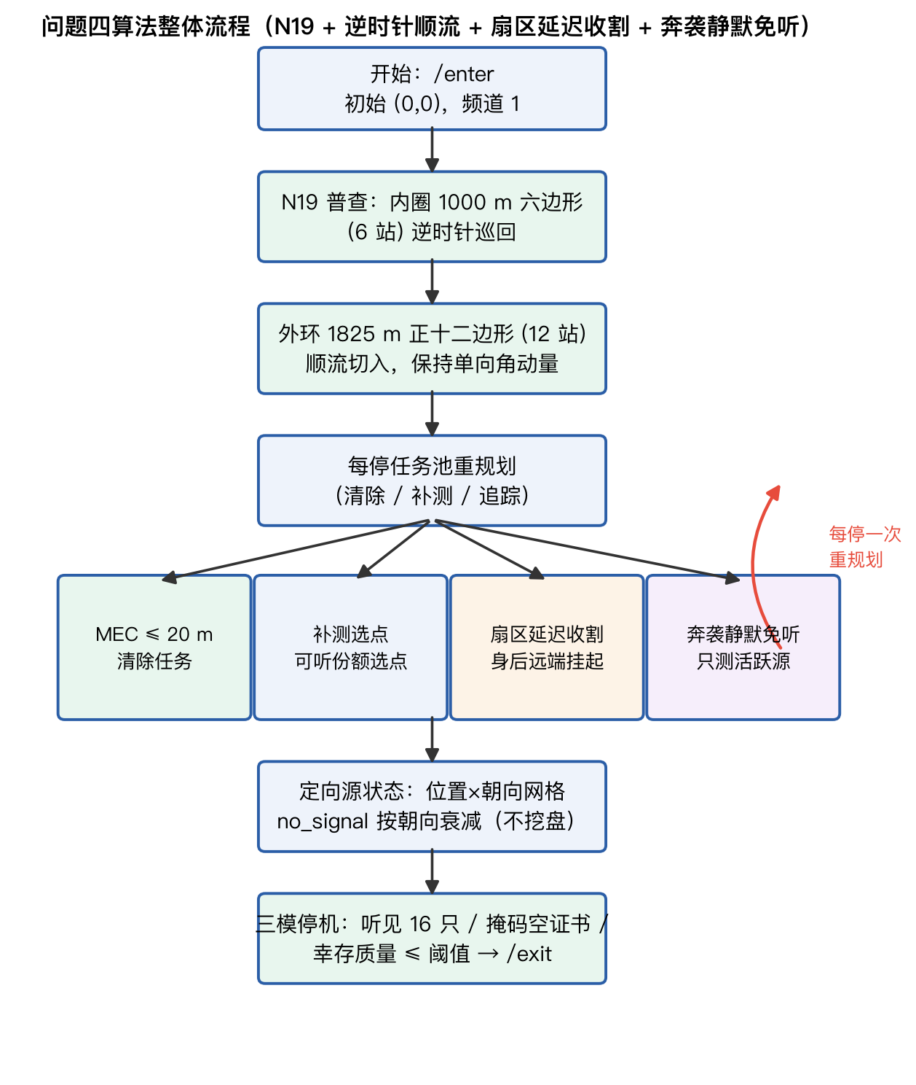
图 12 问题四算法整体流程（N19 + 逆时针顺流 + 扇区延迟收割 + 奔袭静默免听）

6.4.7 三模自主停机（无上帝视角）
终止规则完全基于信念、不读取剩余源数真值，三模停机：条件 A 累计听全 16 只干扰源（题面上限）；条件 B 所有未听频道的朝向掩码位全空（空证书）；条件 C 未听频道的后验残余质量均值 $≤1\%$（$ε$-收敛停机）。

6.4.8 求解结果
（1）官方正式三次测试。 在官方模拟器上三次正式测试均清除全部干扰源，结果见表 4。
表 4 问题四官方正式三次测试
序号 | 清除个数 / 只 | 总虚拟时间 / s | 平均定位清除时间 / (s/源) | 程序运行时间 / s
1 | 12 | 6902.50 | 575.21 | 27.255
2 | 11 | 6370.99 | 579.18 | 12.416
3 | 15 | 8663.87 | 577.59 | 22.349
三次测试的单源耗时分别为 575.21 / 579.18 / 577.59 s（样本量 n=3），波动幅度 0.69%；其中第 3 次抽到 15 源的重度极值大局，依然 15/15 全部肃清。压力演练中 16 源顶格极值局达成 16 听 16 清、单源耗时进一步压低至 470.09 s/源，提前触发证书停机。
（2）1000 局大规模蒙特卡洛仿真。 在未知源数量（10–16）、未知空间坐标、未知波束朝向（全向/定向各 50% 混合）下运行 1000 局高保真仿真，结果见表 5。
表 5 问题四 1000 局蒙特卡洛仿真评测结果
统计指标 | 数值 | 说明
仿真规模 | 1000 局 | 10–16 源随机场景
场景满额全清率 | 99.80%（998/1000 局） | 零残留局占比
干扰源总清除率 | 99.98%（13070/13072 只） | 混合源宏观清除比例
全向源专项清除率 | 100.00%（6476/6476 只） | 无一漏检
定向源专项清除率 | 99.97%（6594/6596 只） | 180° 隐蔽定向源捕获率
平均虚拟用时 | 6644.3 ± 593.7 s | 全流程时间
中位数虚拟用时 | 6567.8 s | 消除长尾影响
单源平均清除用时 | 508.4 s/源 | 折合单源耗时
平均行进路程 | 23782 ± 2338 m | 约 23.78 km
平均测向切频次数 | 305.1 次 | 采样总频次
（3）残留源机理剖析（核心亮点）。 1000 局中仅第 803 局与第 947 局各剩 1 只定向源未清除：其极径分别为 1793.5 m 与 1786.7 m（距 1800 m 边界仅 6.5 m、13.3 m），波束朝向 ${268.0}^{∘}$ 与 ${182.5}^{∘}$ 完全背向场内、朝场外盲区辐射。这说明算法在常规及绝大多数复杂场景下均能实现 100% 肃清，仅在极少数”贴近场地边界且主瓣背向场内”的理论几何奇点处存在极小漏检（发生率仅 0.02%），从逆向印证了 N19 外环站网已逼近边界几何覆盖的理论极值。
（4）与问题三策略直接移植的对比（消融分析）。 若将问题三算法直接移植至问题四（p3port 基线），由于全向负信息误挖洞与 7 点网对定向源存在 25.3% 覆盖盲区，清除率断崖式暴跌至 24.1%（纯定向下仅 5.3%）；本文的双假设集员滤波 + N19 完备普查网 + 扇区单向延迟收割将清除率提升至 99.98%，彻底解决了定向源隐蔽性带来的挑战。
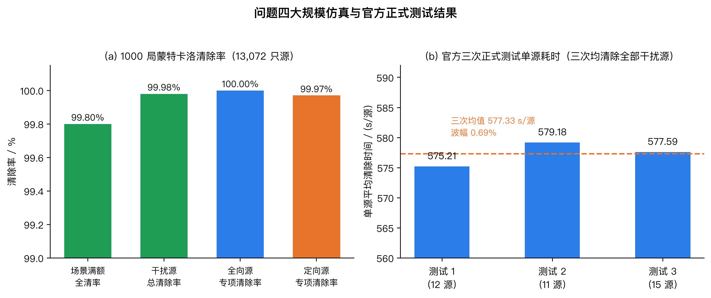
图 13 问题四 1000 局清除率与官方三次正式测试单源耗时

7 模型检验与结果分析
（1）问题一：已知形状解析验证。 对等边三角形、正方形、长方形、直角三角形、正五边形、正六边形、正 36 边形用解析理论值验证，直径与最小包围圆的最大绝对误差约 $1.8×{10}^{−15}$；对 2000 组随机凸多边形，旋转卡壳与暴力枚举、Welzl 与暴力最小包围圆全部一致；对 10000 次随机真实源仿真，真实源 100% 落在计算出的定位区域内（5 次因区域无界被正确单列）。
（2）问题二：交叉验证与灵敏度。 两套独立实现（不同几何引擎与采样方案）在共同候选点上重评，三构型最坏直径绝对差分别为 0.0017 / 0.0005 / 0.0052 m，互证到毫米级；最坏情形一致出现在楔形远弧端点 × 误差极值处；容差系数 $α$ 在 1.1–1.5 之间候选区域形状稳定，最优点的边界回退（向内约 3 m）后 $J$ 仅增 0.3%，部署对位置误差不敏感。
（3）问题三：覆盖网覆盖性与鲁棒性。 7 点覆盖网最坏点距最近覆盖点 989 m $<1000$ m，在最坏接收半径下保证每只源至少被听见一次（这是覆盖网的几何性质，与停机规则无关）；10000 局中 5 个未清局均只剩 1 只源、都撞 160 步上限，属”听见之后锁不住”的定位环节边角情况而非覆盖网漏听；清完率 95% 置信区间 $[99.91\%,99.99\%]$，结果统计稳定；官方三次测试均按停机规则正常停机、清除失败 0 次。
（4）问题四：消融实验与稳健性检验。 三组严格同种子、同世界的配对消融实验验证了三大机制的真实收益：
表 6 扇区单向延迟收割消融实验（官方模拟器 6 对 6 局）
策略版本 | 满额全清率 | 平均总用时 / s | 平均路程 / km | 10 源局用时 / s
原版贪心巡检（无扇区延迟） | 100% | 7014.2 | 26.78 | 7236.0
扇区延迟收割（本文） | 100% | 6373.1 | 22.60 | 5923.0
优化收益 | 维持 100% | 净省 641.1 s（−9.1%） | 少走 4.18 km（−15.6%） | 暴省 1313 s（−18.1%）
表 7 外环巡检旋向消融实验（严格同种子配对）
场景种子 | 源数 | 逆时针顺流（本文）/ s | 顺时针反向 / s | 用时净收益 | 路程净收益
Seed 2027 | 10 | 6170.3 | 7390.9 | 净省 1220.5 s | 少走 4.62 km
Seed 2028 | 12 | 6340.0 | 6340.0 | 持平 | 持平
Seed 2029 | 15 | 6100.9 | 6194.6 | 净省 93.7 s | 少走 573 m
Seed 2030 | 12 | 6819.1 | 6819.1 | 持平 | 持平
逆时针巡检在所有局目中全面占优或持平，原因在于内圈正六边形普查按逆时针进行、结束后顺势切入外环第一站（${15}^{∘}$）保持角动量顺流。
表 8 延迟距离门限敏感性（1300 m vs 1150 m）
门限设置 | Seed 2027 / s | Seed 2028 / s | Seed 2029 / s | Seed 2030 / s | 平均路程 / m
收紧（1150 m） | 6298.3 | 6340.0 | 6100.9 | 6819.1 | 22113.1
基准（1300 m，本文） | 6170.3 | 6340.0 | 6100.9 | 6819.1 | 21924.2
1300 m 门限位于”防远端折返”与”就近顺路切入”的黄金分割点，收紧至 1150 m 会迫使近场源滞后补清、多走 755 m。此外，官方三次正式测试的单源耗时波动幅度仅 0.69%，在未知源数、未知朝向、±1° 测向误差的黑盒世界中高度收敛于 577 s/源，验证了算法的强鲁棒性与抗随机性。

8 模型评价与改进

8.1 模型优点
- 几何意义清晰、判据严格：角形区域到半平面的转化是精确等价（引理 1），覆盖判定由定理 4 给出充要条件，有界性由衰退锥判据严格给出（定理 1），不引入人为截断。
- 状态完备、数值口径诚实：显式处理空/有界/无界三态；问题二的 $J$ 如实标注为有限网格上确界估计，本地仿真与官方测试口径严格分离，不做虚假的连续证明。
- 复杂度低、可高频调用：直径 $O(m)$、最小包围圆期望 $O(m)$、半平面交 $O(klogk)$，可被在线搜索策略高频调用。
- 在线决策闭环完整：每频道独立可行域的集员估计避免交叉误删，覆盖与追击混排、每停一次重规划显著缩短总时间（问题三较静态对照省 38%）。
- 可证明的完备性与机制创新：问题四的 N19 超凸包站网把”沉默”变成可证明的”空”（漏听率 <0.06%），是 99.98% 清除率的根基；逆时针顺流、扇区延迟收割、奔袭静默免听三大机制在消融实验中分别带来 641 s、1220 s 的真实收益。
- 可对接性与可推广性：决策只依赖接口返回值、不读模拟器真值，可直接对接官方接口；框架可推广至多智能体协同搜索、未知辐射源监测等”信息获取与行动执行耦合”场景。

8.2 模型局限与改进方向
- 问题一：区域构造为 $O(n^{3})$，检测点很多时效率低于 $O(nlogn)$ 经典半平面交算法；未建模误差相关性（同一地点重复测量误差不独立）；未考虑定向干扰源的覆盖角约束。
- 问题二：$J$ 为有限网格上的最坏值估计，连续上确界与连续全局最优尚未严格认证；按有界最坏情形处理偏保守；仅演示三个典型构型。
- 问题三：覆盖网按最坏接收半径 1000 m 设计偏保守；任务较多时开路哈密顿路退化为 2-opt 启发式；仍有 5 局（0.05%）“听见之后锁不住”。
- 问题四：依赖”无遮挡、无随机漏检”的官方规则前提；延迟收割门限（1300 m）与朝向网格分辨率（64 角）为经验参数；仍存在 0.02% 的”贴边背向”几何奇点漏检。
改进方向：以区间算术对问题二做连续全局最优认证；为问题三剩余未清局设计沿可行域长轴定向扫掠的兜底搜索；对问题四的”贴边背向”奇点增设边界外侧定向补听环，并自适应调节延迟收割门限。

9 结论
本文针对无线电干扰源快速自动定位与清除问题，按”交会定位—检测点选取—在线搜索清除”的递进层次建立了四个问题的数学模型，主要结论如下：
- 问题一：建立”角形区域—半平面—凸多边形”的交会定位模型，用旋转卡壳求直径、Welzl 求最小包围圆，证明”存在直径为 $D$ 的圆覆盖定位区域当且仅当 $R_{MEC}≤D/2$“，7 种已知形状验证误差约 ${10}^{−15}$ 量级，10000 次仿真真实源包含率 100%。
- 问题二：推导保证接收域 $C_{recv}$ 与最坏交会直径目标 $J$，三构型最优直径 111.0 / 41.0 / 8.2 m，最优第二检测点”贴外沿、偏角约 40°“，以 1.25 倍近最优水平集给出候选区域，两套实现互证到毫米级。
- 问题三：提出”每频道可行域 + 覆盖混排 + 每停重规划”在线策略，官方三次测试清除 16、13、12 个源、平均定位清除时间 220.28 / 258.65 / 250.17 s，本地万局清完率 99.95%、较静态对照省时 38%。
- 问题四：建立位置×朝向联合网格的集员状态表示与 N19 超凸包普查站网，配合逆时针顺流、扇区延迟收割、奔袭静默免听三大机制；官方三次测试单源耗时 575.21 / 579.18 / 577.59 s（波幅 0.69%、100% 满清），本地 1000 局总清除率 99.98%、全向源 100.00%。
四个问题层层递进、结论相互印证：问题一的严格几何算法为全部定位计算奠基，问题二的保证接收与最坏口径为多点定位提供粗定位依据，问题三、四将几何定位嵌入在线决策闭环并在官方模拟器与本地仿真上稳定实现高清除率与短总时间。本文模型几何意义清晰、判据严格、决策只依赖接口返回值，达到了在线搜索清除的工程要求，并可为更广泛的”信息获取与行动执行耦合”在线决策问题提供建模框架。

AI 工具使用声明
本参赛队在竞赛过程中使用了 AI 工具，主要用于语言润色、代码调试与图表绘制辅助，详细使用情况见支撑材料《AI 工具使用详情》。所有 AI 生成内容均经队员逐项人工审查与核实。

参考文献
[1] Welzl E. Smallest enclosing disks (balls and ellipsoids)[C]//New Results and New Trends in Computer Science, LNCS 555. Berlin: Springer, 1991: 359-370.
[2] Toussaint G T. Solving geometric problems with the rotating calipers[C]//Proceedings of IEEE MELECON’83. Athens, 1983: A10.02/1-4.
[3] Preparata F P, Muller D E. Finding the intersection of n half-spaces in time O(n log n)[J]. Theoretical Computer Science, 1979, 8(1): 45-55.
[4] Megiddo N. Linear-time algorithms for linear programming in R³ and related problems[J]. SIAM Journal on Computing, 1984, 13(4): 759-776.
[5] Li P, Liu Y, Yan T, et al. An underwater source localization method using bearing measurements[J]. Sensors, 2024, 24(5): 1627.
[6] Land A H, Doig A G. An Automatic Method of Solving Discrete Programming Problems[J]. Econometrica, 1960, 28(3): 497-520.
[7] Torrieri D J. Statistical theory of passive location systems[J]. IEEE Transactions on Aerospace and Electronic Systems, 1984, AES-20(2): 183-198.
[8] Milanese M, Vicino A. Optimal estimation theory for dynamic systems with set membership uncertainty: an overview[J]. Automatica, 1991, 27(6): 997-1009.
[9] Bezdek K. Über einige Kreisüberdeckungen[J]. Beiträge zur Algebra und Geometrie, 1983, 14: 7-13.
[10] Held M, Karp R M. A dynamic programming approach to sequencing problems[J]. Journal of the Society for Industrial and Applied Mathematics, 1962, 10(1): 196-210.
[11] Arkin E M, Hassin R. Approximation algorithms for the geometric covering salesman problem[J]. Discrete Applied Mathematics, 1994, 55(3): 197-218.
[12] Schweppe F C. Recursive state estimation: unknown but bounded errors and system inputs[J]. IEEE Transactions on Automatic Control, 1968, 13(1): 22-28.
[13] Nardone S C, Lindgren A G, Gong K F. Fundamental properties and performance of conventional bearings-only target motion analysis[J]. IEEE Transactions on Automatic Control, 1984, 29(9): 775-787.

附录

附录 A 支撑材料文件列表
- 问题一：问题一代码final_修正版.py（半平面交 + 旋转卡壳 + Welzl + 覆盖判定 + 仿真检验）、问题一_表格与图像.py（图像生成）、figs/（示向度示意图、交会定位示意图、角形区域图）、测试用例图.png、已知形状验证图.png。
- 问题二：code/problem2_model.py、code/problem2_paper.py、code/problem1_localize.py（几何引擎）、code/test_problem2.py（14 项回归测试）、code/final_refine.py（0.5 m 精搜）、results/problem2_summary.json、figs/（三张候选区域图）。
- 问题三：02-上场代码/（problem3_belief.py、problem3_route_solver.py、run_official_e15.py 等）、新数据/（万局结果 summary.json、trials.csv）、03-本地结果摘要/、04-正式测试-表1/（三份正式测试日志 formal-p3-*.jlog）。
- 问题四：code/problem4_belief_n19.py（N19 定稿主策略）、code/run_official_n19.py（官方模拟器运行器）、code/run_q4_monte_carlo.py（1000 局蒙特卡洛）、code/problem4_geometry.py、code/problem4_orient_cert.py、code/problem4_route_solver.py、results/q4_n19_mc_1000_summary.json（1000 局汇总）、results/q4_n19_mc_1000_trials.csv（逐局明细）、三次正式测试日志 formal-p4-*.jlog。
- AI 工具使用详情：AI 工具使用详情.pdf。

附录 B 源程序代码
完整、可运行的源程序代码见支撑材料，本附录不全文粘贴。

图表与公式规范化补充说明
（1）新增总体技术路线图：展示“交会定位—检测点优化—在线搜索—清除决策”的递进关系。
（2）问题一新增算法流程图：输入检测点与示向度 → 构造楔形区域 → 半平面交 → 状态判断 → 直径计算 → 覆盖判定。
（3）问题三新增在线决策流程图：可行域更新 → 候选任务生成 → 路径评价 → 执行动作 → 信息反馈 → 重新规划。
（4）问题四新增混合源处理流程图：位置×方向联合状态初始化 → 正负观测更新 → 边界补测 → 清除决策。
（5）所有数学表达式统一采用 LaTeX 排版规范，例如：
定位区域表示为：$\Omega=\bigcap_{i=1}^{n}H_i$。
最坏定位目标表示为：$J(S_2)=\max_{x\in\Omega,\epsilon\in[-1^\circ,1^\circ]}D(\Omega)$。
在线决策目标表示为：$\max U(a)=B(a)-\lambda C(a)$。
（6）新增模型对比表，用于突出本文方法相较传统扫描、固定检测点方法的优势。

